# Prénom :

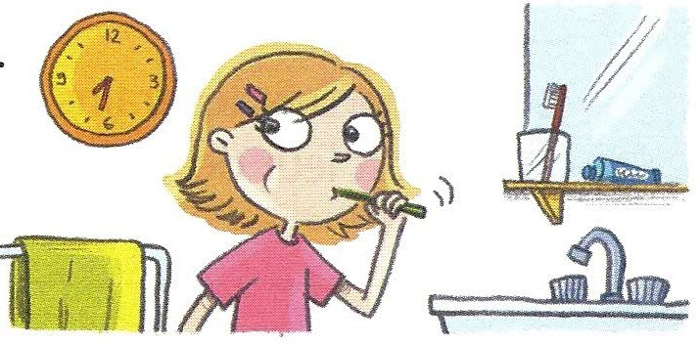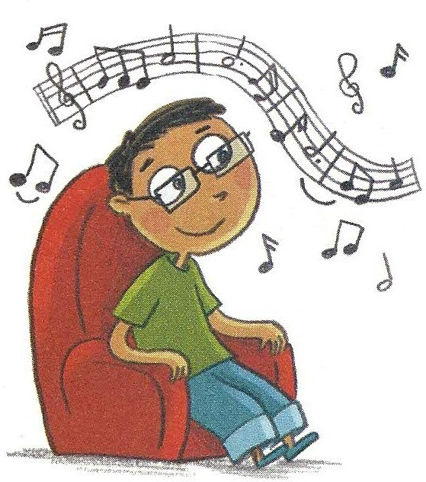

## Problème : L'heure et les durées

Date:

Tous les matins, Camille fait sa toilette de 7 h 30 à 7 h 45. Combien de temps dure sa toilette ?

1

…...........................................................

...............................................................

...............................................................

...............................................................

1. Karim est allé écouté un concert de musique classique. Le concert a duré 2 heures et s'est terminé à 21 h 30.

À quelle heure le concert a-t-il commencé ?

…......................................................................................

..........................................................................................

..........................................................................................

…......................................................................................

1. Trois frères, Rémi, Jules et Tom font un triathlon en relais. Rémi fait le parcours à la nage, jules celui à vélo et Tom la course à pied. Voici le temps que chacun a mis :

Rémi 15 min

Jules 23 min

Tom 18 min

Pour être qualifié pour le triathlon suivant, il faut mettre moins d'une heure. Les trois frères sont-ils qualifiés ?

…...............................................................................................................................

..................................................................................................................................

..................................................................................................................................

1. Il est 6 h 57. L'avion de Tom décolle à 7 h. Combien de minutes Tom va-t-il encore attendre ?

…...............................................................................................................................

..................................................................................................................................